Диагностическая работа
по МАТЕМАТИКЕ
4 класс

Вариант 2

Инструкция по выполнению работы

На выполнение работы по математике даётся 60 минут. Работа состоит из двух частей и включает в себя 13 заданий.
На выполнение заданий части 1 отводится 30 минут, в конце этого времени ответы на задания части 1 сдаются. На выполнение заданий части 2 также отводится 30 минут. Между выполнением заданий частей 1 и 2 предусмотрен перерыв 10 минут.
Ответы на задания запиши в отведённых для этого полях. Если ты хочешь изменить ответ, то зачеркни его и запиши рядом новый.
При выполнении работы нельзя пользоваться учебниками, рабочими тетрадями, справочниками, калькулятором.
При необходимости можно пользоваться черновиком. Записи в черновике проверяться и оцениваться не будут.
Советуем выполнять задания в том порядке, в котором они даны. Для экономии времени пропускай задание, которое не удаётся выполнить сразу, и переходи к следующему. Постарайся выполнить как можно больше заданий.

Желаем успеха!

Часть 1
Выполни задания 1–8 и запиши ответ в отведённом для этого поле.
- Найди значение выражения 134−47
Ответ: ___________________________.
- Найди значение выражения 7⋅7−(35−5⋅7):10
Ответ: ___________________________.
- Кинотеатр начинает работать с 10 часов. Каждый сеанс длится 1 час 30 минут. После каждого сеанса делается перерыв 20 минут. Во сколько закончится второй сеанс?
Ответ: ___________________________.
- Найди самое большое число, на которое делятся нацело и 32, и 48.
Ответ: ___________________________.

- В комнате на тумбочке стоит полка с книгами. Как ты думаешь, какое максимальное количество таких же полок можно поставить сверху на эту полку?
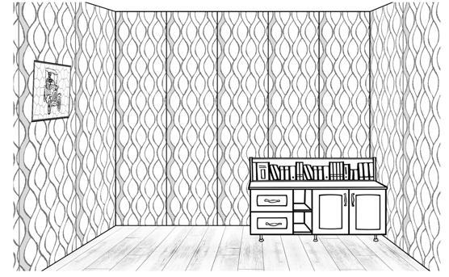
Ответ: ___________________________.

- Ниже приведены данные за три года о количестве дождливых дней в июне – октябре в посёлке Еловое.
Месяц | 2012 год | 2013 год | 2014 год
Июнь | 7 | 5 | 6
Июль | 3 | 2 | 3
Август | 5 | 7 | 5
Сентябрь | 8 | 9 | 7
Октябрь | 9 | 8 | 9

Пользуясь таблицей, выбери верные утверждения.
1) В сентябре 2013 года и сентябре 2014 года было разное количество дождливых дней.
2) В августе 2013 года было шесть дождливых дней.
3) В каждый из этих годов в октябре было больше дождливых дней, чем в другие месяцы.
4) В каждый из этих годов в августе меньше дождливых дней, чем в сентябре.

Ответ: ___________________________.
- Маша ходит в гости каждую среду, а в другие дни не ходит.
Выбери верные утверждения.
1) Если завтра вторник, то завтра Маша не пойдёт в гости.
2) Если Маша сегодня не была в гостях, значит, сегодня воскресенье.
3) Если сегодня не вторник, то Маша сегодня идёт в гости.
4) Если Маша сегодня была в гостях, значит, сегодня среда

Ответ: ___________________________.
8. На рисунке изображена фигура.
1) Найди её площадь, если сторона одной клетки равна 1 см.
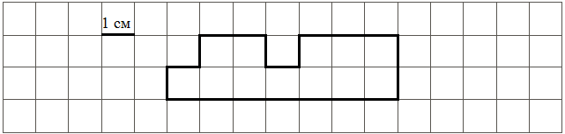
Ответ: ___________________________.
2) Начерти прямоугольник с такой же площадью.

Часть 2
Выполни задания 9–13 и запиши ответ в отведённом для этого поле.
В заданиях 11 и 13 запиши полное решение.
- Внимательно рассмотри рисунок и ответь на вопросы.
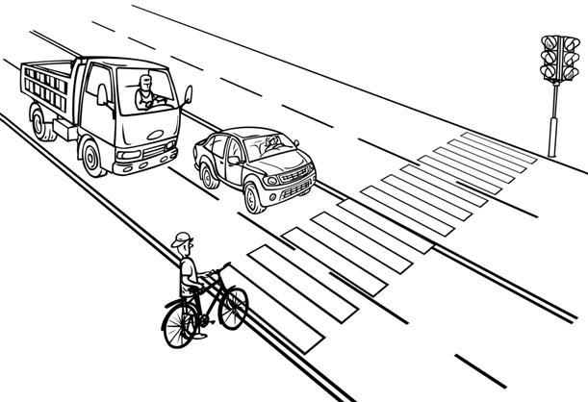
1) | Что выше – столб со светофором или легковой автомобиль?  Ответ: _________________
2) | Что ближе к велосипедисту – грузовик или светофор?  Ответ: _______________________
3) | Велосипедист видит грузовик слева или справа от себя?  Ответ: _____________________
- Учительница попросила Юру каждый день отмечать число отсутствующих на уроках в классе детей. Результаты за понедельник, вторник и среду он изобразил в виде столбиков шириной в одну клетку. Высота столбика обозначает число отсутствующих: одна клетка – один человек.
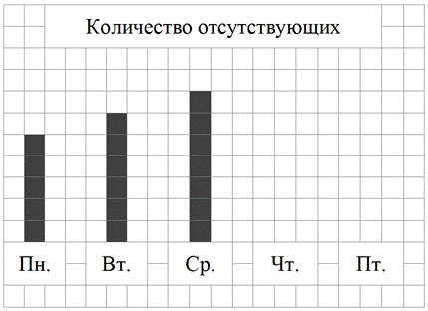
- Сколько человек отсутствовало в классе в среду?
Ответ: _____________________________________________________
2) В четверг отсутствовало пять человек, а в пятницу – три. Изобрази на рисунке столбиками число отсутствующих в четверг и пятницу. Ширина каждого столбика должна быть равна одной клетке, а высота в клетках – числу отсутствующих.
3) Сделай вывод о том, как менялось число отсутствующих в классе с понедельника по пятницу. Запиши свой вывод одним предложением.
Ответ: _____________________________________________________

- Ангелина пришла в школьную столовую пообедать, у неё с собой есть 90 рублей. В столовой висит меню:
Блюда | Цена
Первые:
Суп куриный | 35 рублей
Борщ | 30 рублей
Вторые:
Котлета куриная с рисом | 42 рубля
Мясо с гречкой | 54 рубля
Макароны с сыром | 36 рублей
Третьи:
Чай | 10 рублей
Сок | 25 рублей
Выбери обед из трёх блюд (первое, второе и третье), который может купить Ангелина. В ответе укажи названия блюд и стоимость обеда.
Достаточно указать любой из возможных вариантов.

Блюда | Цена

- Художник хотел нарисовать домик, ёлку и их отражение в воде, но бабушка позвала его обедать, и он не успел нарисовать отражение домика. Нарисуй отражение домика.
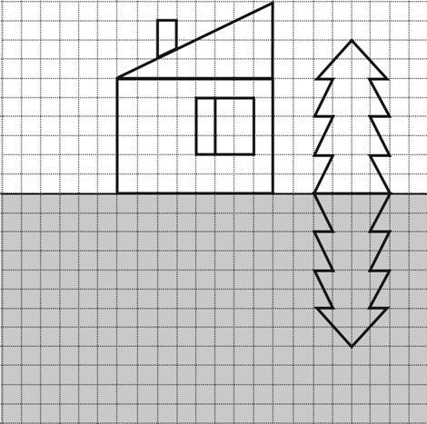
- Пять батонов хлеба нарезали, и получилось 27 кусков. Сколько всего разрезов было сделано?
